2022年度
攀枝花市东区社会保险事务中心单位决算

目录

公开时间：2023年10月30 日

第一部分 单位概况……………………………………………………………3
一、部门职责……………………………………………………………3
二、机构设置……………………………………………………………4
第二部分 2022年度单位决算情况说明……………………………………4
一、收入支出决算总体情况说明………………………………………4
二、收入决算情况说明…………………………………………………5
三、支出决算情况说明…………………………………………………5
四、财政拨款收入支出决算总体情况说明……………………………6
五、一般公共预算财政拨款支出决算情况说明………………………7
六、一般公共预算财政拨款基本支出决算情况说明…………………10
七、财政拨款“三公”经费支出决算情况说明………………………11
八、政府性基金预算支出决算情况说明………………………………12
九、国有资本经营预算支出决算情况说明…………………………13
十、其他重要事项的情况说明………………………………………13
第三部分 名词解释………………………………………………………14
第四部分 附件……………………………………………………………18
第五部分 附表……………………………………………………………44
一、收入支出决算总表………………………………………………44
二、收入决算表………………………………………………………44
三、支出决算表………………………………………………………44
四、财政拨款收入支出决算总表……………………………………44
五、财政拨款支出决算明细表………………………………………44
六、一般公共预算财政拨款支出决算表……………………………44
七、一般公共预算财政拨款支出决算明细表………………………44
八、一般公共预算财政拨款基本支出决算明细表…………………45
九、一般公共预算财政拨款项目支出决算表………………………45
十、政府性基金预算财政拨款收入支出决算表……………………45
十一、国有资本经营预算财政拨款收入支出决算表………………45
十二、国有资本经营预算财政拨款支出决算表……………………45
十三、财政拨款“三公”经费支出决算表…………………………45

第一部分 单位概况

一、部门职责

(1).贯彻国家、省、市企业职工基本养老保险，城乡居民养老保险，机关事业单位养老保险经办工作的政策、法律法规并组织实施；(2).负责受理全区管辖范围内企业、个体工商户、灵活就业人员等社会保险参保登记、申报; (3).负责受理全区机关事业单位工作人员参加机关事业单位养老保险的社会保险登记、申报工作；(4).负责参保人员相关待遇的核准和支付工作；(5).负责建立和管理参保单位和个人缴费记录以及享受社会保险待遇个人权益记录，社会保险关系的转移接续，并向参保单位和个人提供查询、咨询等相关服务；(6).负责对在东区参保单位的企业职工社会保险费进行稽核检查；(7).负责全区企业职工养老保险退休待遇核算工作；(8).负责全区企业职工养老保险离退休人员社会化管理服务工作；(9).负责全区城乡居民养老保险参保登记、养老金待遇申请及核算等工作。(10).负责全区被征地农民缴纳养老保险费、发放缴费补贴、生活补贴、丧抚费补贴及一次性领取养老保险补偿费等工作。(11).承办区委、区政府交办的其他工作。

机构设置

攀枝花市东区社会保险事务中心（简称东区社保中心）系东区人力资源和社会保障局所属参照公务员法管理的事业单位。

第二部分 2022年度单位决算情况说明
一、收入支出决算总体情况说明
2022年度收、支总计1,470.23万元。与2021年相比，收、支总计各增加1186.38万元，增长417.9%。主要变动原因是增加被征地农民社保安置资金。

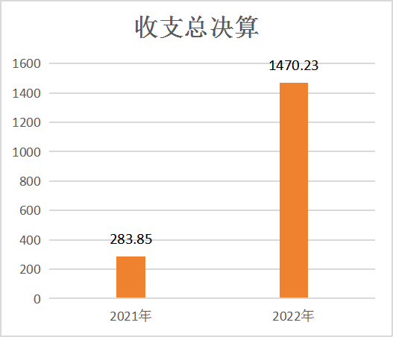

二、收入决算情况说明
2022年本年收入合计1,137.26万元，其中：一般公共预算财政拨款收入1,137.26万元，占100%；政府性基金预算财政拨款收入0万元，占0%；国有资本经营预算财政拨款收入0万元，占0%；上级补助收入0万元，占0%；事业收入0万元，占0%；经营收入0万元，占0%；附属单位上缴收入0万元，占0%；其他收入0万元，占0%。
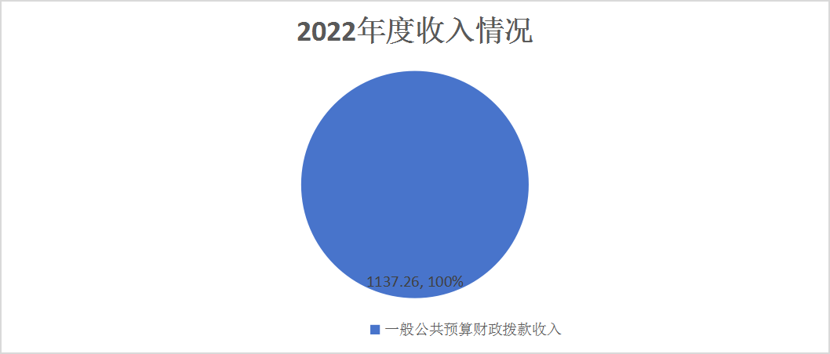

三、支出决算情况说明
2022年本年支出合计1,470.23万元，其中：基本支出202.46万元，占13.8%；项目支出1,267.77万元，占86.2%；上缴上级支出0万元，占0%；经营支出0万元，占0%；对附属单位补助支出0万元，占0%。

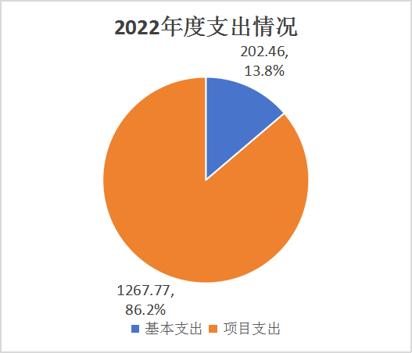
四、财政拨款收入支出决算总体情况说明
2022年财政拨款收、支总计1,470.23万元。与2021年相比，财政拨款收、支总计增加1186.38万元，增长417.9%。主要变动原因是增加被征地农民社保安置资金。
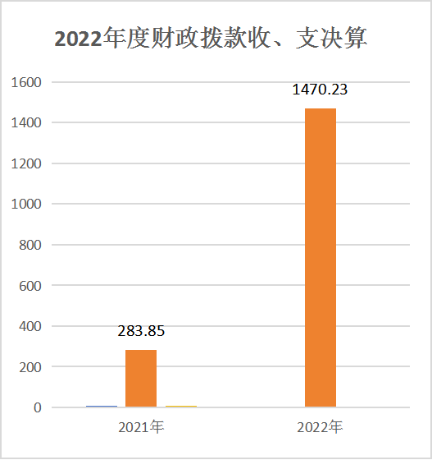
五、一般公共预算财政拨款支出决算情况说明
（一）一般公共预算财政拨款支出决算总体情况。
2022年一般公共预算财政拨款支出1,470.23万元，占本年支出合计的100%。与2021年相比，一般公共预算财政拨款支出增加1190.38万元，增长425.4%。主要变动原因是增加被征地农民社保安置资金。
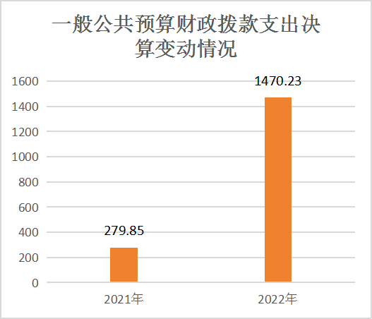
- 一般公共预算财政拨款支出决算结构情况。
2022年一般公共预算财政拨款支出1,470.23万元，主要用于以下方面: 一般公共服务支出0万元，占0%；外交支出0万元，占0%；国防支出0万元，占0%；公共安全支出0万元，占0%；教育支出0万元，占0%；科学技术支出0万元，占0%；文化体育与传媒支出0万元，占0%；社会保障和就业支出209.66万元，占14.3%；卫生健康支出19.17万元，占1.3%；节能环保支出0万元，占0%；城乡社区支出895.76万元，占60.9%；农林水支出0万元
占0%；交通运输支出0万元，占0%；资源勘探工业信息等支出0万元，占0%；商业服务业等支出0万元，占0%；金融支出0万元，占0%；援助其他地区支出0万元，占0%；自然资源海洋气象等支出0万元，占0%；住房保障支出16.63万元，占1.1%；粮油物资储备支出0万元，占0%；国有资本经营预算支出0万元，占0%；灾害防治及应急管理支出0万元，占0%；其他支出329万元，占22.4%；债务还本支出0万元，占0%；债务付息支出0万元，占0%；抗疫特别国债安排的支出0万元，占0%。
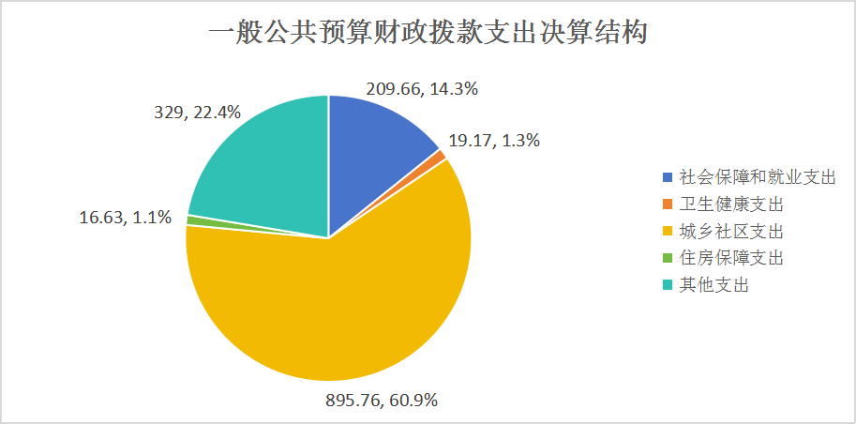
（三）一般公共预算财政拨款支出决算具体情况。
2022年一般公共预算支出决算数为1,470.23万元，完成预算100%。其中：
- 社会保障和就业支出（类）人力资源和社会保障管理事务（款）行政运行（项）:支出决算为131.52万元，完成预算100%.
社会保障和就业支出（类）人力资源和社会保障管理事务（款）机关服务（项）:支出决算为13.31万元，完成预算100%。
社会保障和就业支出（类）人力资源和社会保障管理事务（款）社会保险经办机构（项）:支出决算为10.16万元，完成预算100%。
社会保障和就业支出（类）人力资源和社会保障管理事务（款）其他人力资源和社会保障管理事务支出（项）:支出决算为3.97万元，完成预算100%。
社会保障和就业支出（类）行政事业单位养老支出（款）行政单位离退休（项）:支出决算为3.37万元，完成预算100%。
社会保障和就业支出（类）行政事业单位养老支出（款）机关事业单位基本养老保险缴费支出（项）:支出决算为18.46万元，完成预算100%。
社会保障和就业支出（类）财政代缴社会保险支出（款）财政代缴城乡居民基本养老保险费支出（项）:支出决算为2.28万元，完成预算100%。
社会保障和就业支出（类）其他社会保障和就业支出（款）其他社会保障和就业支出（项）:支出决算为26.60万元，完成预算100%。
- 卫生健康支出（类）行政事业单位医疗（款）行政单位医疗（项）:支出决算为14.68万元，完成预算100%。
卫生健康支出（类）行政事业单位医疗（款）事业单位医疗（项）:支出决算为0.82万元，完成预算100%。
卫生健康支出（类）行政事业单位医疗（款）公务员医疗补助（项）:支出决算为3.67万元，完成预算100%。
3.城乡社区支出（类）其他城乡社区支出（款）其他城乡社区支出（项）: 支出决算为895.76万元，完成预算100%。
4.住房保障支出（类）住房改革支出（款）住房公积金（项）:支出决算为16.63万元，完成预算100%。
5.其他支出（类）其他支出（款）其他支出（项）:支出决算为329万元，完成预算100%，
六、一般公共预算财政拨款基本支出决算情况说明
2022年一般公共预算财政拨款基本支出202.46万元，其中：
人员经费193.27万元，主要包括：基本工资23.77万元、津贴补贴41.86万元、奖金1.46万元、伙食补助费0万元、绩效工资8.71万元、机关事业单位基本养老保险缴费18.46万元、职业年金缴费0万元、其他社会保障缴费0.29万元、其他工资福利支出59.55万元、离休费0万元、退休费0万元、抚恤金0万元、生活补助3.37万元、医疗费补助0万元、职工基本医疗保险缴费15.5万元、公务员医疗补助缴费3.67万元、奖励金0万元、住房公积金16.63万元、其他对个人和家庭的补助支出0万元等。
公用经费9.18万元，主要包括：办公费0万元、印刷费0万元、咨询费0万元、手续费0万元、水费0万元、电费0万元、邮电费0.23万元、取暖费0万元、物业管理费0万元、差旅费0.27万元、因公出国（境）费用0万元、维修（护）费0万元、租赁费0万元、会议费0.33万元、培训费0.66万元、公务接待费0万元、劳务费0万元、委托业务费0万元、工会经费3.03万元、福利费0.28万元、公务用车运行维护费0万元、其他交通费4.33万元、税金及附加费用0万元、其他商品和服务支出0.05万元、办公设备购置0万元、专用设备购置0万元、信息网络及软件购置更新0万元、其他资本性支出0万元等。
七、“三公”经费财政拨款支出决算情况说明
（一）“三公”经费财政拨款支出决算总体情况说明
2022年“三公”经费财政拨款支出决算为0万元，完成预算0%；较上年增加0万元，增长0%。
（二）“三公”经费财政拨款支出决算具体情况说明
2022年“三公”经费财政拨款支出决算中，因公出国（境）费支出决算0万元，占0%；公务用车购置及运行维护费支出决算0万元，占0%；公务接待费支出决算0万元，占0%。具体情况如下：

“三公”经费财政拨款支出结构饼状图无法显示
1.因公出国（境）经费支出0万元，完成预算0%。全年安排因公出国（境）团组0个，出国（境）0人。因公出国（境）支出决算比2021年增加0万元，增长0%。
2.公务用车购置及运行维护费支出0万元，完成预算0%。公务用车购置及运行维护费支出决算比2021年增加0万元，增长0%。
其中：公务用车购置费支出0万元。全年按规定更新购置公务用车0辆，其中：轿车0辆、金额0万元，越野车0辆、金额0万元，小型载客汽车0辆、金额0万元，大中型载客汽车0辆、金额0万元，其他车型0辆、金额0万元，截至2022年12月底，本部门共有公务用车0辆，其中：轿车0辆、越野车0辆、小型载客汽车0辆、大中型载客汽车0辆、其他车型0辆。
公务用车运行维护费支出0万元。
3、公务接待费支出0万元，完成预算0%。公务接待费支出决算比2021年增加0万元，增长0%。
其中：
国内公务接待支出0万元。国内公务接待0批次，0人次，共计支出0万元。
外事接待支出0万元。外事接待0批次，0人次，共计支出0万元。

八、政府性基金预算支出决算情况说明
2022年政府性基金预算拨款支出0万元。
九、国有资本经营预算支出决算情况说明
2022年国有资本经营预算拨款支出0万元。
十、其他重要事项的情况说明
（一）机关运行经费支出情况
2022年，攀枝花市东区社会保险事务中心机关运行经费支出9.18万元，比2021年减少0.24万元，下降2.5%。主要原因是减少公用经费支出。
（二）政府采购支出情况
2022年，攀枝花市东区社会保险事务中心政府采购支出总额2.68万元，其中：政府采购货物支出2.68万元、政府采购工程支出0万元、政府采购服务支出0万元。主要用于日常办公。授予中小企业合同金额0万元，占政府采购支出总额的0%，其中：授予小微企业合同金额0万元，占政府采购支出总额的0%。
（三）国有资产占有使用情况
截至2022年12月31日，攀枝花市东区社会保险事务中心共有车辆0辆，其中：副部（省）级及以上领导用车0辆、主要领导干部用车0辆、机要通信用车0辆、应急保障用车0辆、执法执勤用车0辆、特种专业技术用车0辆、离退休干部用车0辆、其他用车0辆。
（四）预算绩效管理情况。
根据预算绩效管理要求，东区社会保险事务中心在2022年度预算编制阶段，组织对“社保专项工作经费”、“城乡居民养老保险区级财政补助资金”、“被征地农民社保安置资金”等4个项目开展了预算事前绩效评估，对4个项目编制了绩效目标，预算执行过程中，对4个项目开展绩效监控，组织对4个项目开展绩效自评，绩效自评表详见第四部分附件。
组织对2022年度一般公共预算开展全面绩效自评，形成整体支出绩效报告、“社保专项工作经费”、“城乡居民养老保险区级财政补助资金”、“被征地农民社保安置资金”等4个预算项目绩效自评报告，其中，东区社保中心单位整体绩效自评得分87分.《自评报告》详见附件。

第三部分 名词解释
1.财政拨款收入：指单位从同级财政部门取得的财政预算资金。
2.事业收入：指事业单位开展专业业务活动及辅助活动取得的收入。如…（二级预算单位事业收入情况）等。
3.经营收入：指事业单位在专业业务活动及其辅助活动之外开展非独立核算经营活动取得的收入。如…（二级预算单位经营收入情况）等。
4.其他收入：指单位取得的除上述收入以外的各项收入。主要是...（收入类型）等。
5.使用非财政拨款结余：指事业单位使用以前年度积累的非财政拨款结余弥补当年收支差额的金额。
6.年初结转和结余：指以前年度尚未完成、结转到本年按有关规定继续使用的资金。
7.结余分配：指事业单位按照会计制度规定缴纳的所得税、提取的专用结余以及转入非财政拨款结余的金额等。
8.年末结转和结余：指单位按有关规定结转到下年或以后年度继续使用的资金。
9.社会保障和就业支出（类）人力资源和社会保障管理事务（款）行政运行（项）：指反映行政单位（包括实行公务员管理的事业单位）的基本支出。
10.社会保障和就业支出（类）人力资源和社会保障管理事务（款）机关服务（项）：指反映为行政单位（包括实行公务员管理的事业单位）提供后勤服务的各类后勤服务中心、医务室等附属事业单位的支出。
11.社会保障和就业支出（类）人力资源和社会保障管理事务（款）社会保险经办机构（项）：指反映社会保险经办机构开展业务工作的支出。
12.社会保障和就业支出（类）人力资源和社会保障管理事务（款）其他人力资源和社会保障管理事务支出（项）:指反映上述项目以外其他用于人力资源和社会保障管理事务方面的支出。
13.社会保障和就业支出（类）行政事业单位养老支出（款）行政单位离退休（项）：指反映行政单位（包括实行公务员管理的事业单位）开支的离退休经费。
14.社会保障和就业支出（类）行政事业单位养老支出（款）机关事业单位基本养老保险缴费支出（项）:指反映机关事业单位实施养老保险制度由单位缴纳的基本养老保险费支出。
15.社会保障和就业支出（类）财政代缴社会保险支出（款）财政代缴城乡居民基本养老保险费支出（项）:指反映财政为生活困难人员缴纳的城乡居民基本养老保险费支出。
16.社会保障和就业支出（类）其他社会保障和就业支出（款）其他社会保障和就业支出（项）:指反映除上述项目以外其他用于社会保障和就业方面支出。
17.卫生健康支出（类）行政事业单位医疗（款）行政单位医疗（项）:指反映财政部门安排的行政单位（包括实行公务员管理的事业单位）基本医疗保险缴费经费，未参加医疗保险的行政单位的公费经费，按国家规定享受离休人员、红军老战士待遇人员的医疗经费。
18.卫生健康支出（类）行政事业单位医疗（款）事业单位医疗（项）：指反映财政部门安排的事业单位基本医疗保险缴费经费，未参加医疗保险的事业单位的公费经费，按国家规定享受离休人员待遇的医疗经费。
19.卫生健康支出（类）行政事业单位医疗（款）公务员医疗补助（项）:指反映财政部门安排的公务员医疗补助经费。
20.城乡社区支出（类）其他城乡社区支出（款）其他城乡社区支出（项）：指反映除上述项目以外其他用于城乡社区方面的支出。
21.住房保障支出（类）住房改革支出（款）住房公积金（项）：指行政事业单位按人力资源和社会保障部、财政部规定的基本工资和津贴补贴以及规定比例为职工缴纳的住房公积金。
22.其他支出（类）其他支出（款）其他支出（项）:指反映除上述项目以外其他不能划分到具体功能科目中的支出项目。
23.基本支出：指为保障机构正常运转、完成日常工作任务而发生的人员支出和公用支出。
24.项目支出：指在基本支出之外为完成特定行政任务和事业发展目标所发生的支出。
25.经营支出：指事业单位在专业业务活动及其辅助活动之外开展非独立核算经营活动发生的支出。
26.“三公”经费：指部门用财政拨款安排的因公出国（境）费、公务用车购置及运行费和公务接待费。其中，因公出国（境）费反映单位公务出国（境）的国际旅费、国外城市间交通费、住宿费、伙食费、培训费、公杂费等支出；公务用车购置及运行费反映单位公务用车车辆购置支出（含车辆购置税）及租用费、燃料费、维修费、过路过桥费、保险费等支出；公务接待费反映单位按规定开支的各类公务接待（含外宾接待）支出。
27.机关运行经费：为保障行政单位（含参照公务员法管理的事业单位）运行用于购买货物和服务的各项资金，包括办公及印刷费、邮电费、差旅费、会议费、福利费、日常维修费、专用材料及一般设备购置费、办公用房水电费、办公用房取暖费、办公用房物业管理费、公务用车运行维护费以及其他费用。

第四部分 附件

部门预算项目支出绩效自评表（2022年度）

攀枝花市东区社保中心2022年度
区级部门整体支出绩效评价报告

一、部门（单位）概况
（一）机构组成
攀枝花市东区社会保险事务中心有参照公务员管理的事业编制7个；实有在职人员21人（参照公务员管理的事业编制6人，人事派遣事业人员1人，区内统一聘用14人，退休3人），无内设机构，无公务用车。
机构职能
主要负责贯彻国家、省、市、区基本养老、工伤、失业保险、机关事业单位养老保险、职业年金征缴工作及养老保险的政策、法律、法规，编制全区基本养老保险年度实施计划并组织实施。受理全区应参加社会保险的单位和个人的社会保险登记、申报管理。按规定核准和支付参保人员的养老、工伤保险待遇。建立和管理参保单位和职工缴费记录。
人员概况
攀枝花市东区社会保险事务中心是独立核算的参照公务员法管理的事业单位，执行事业单位会计制度，预算级次为一级。2022年末有参公事业编制6人，人才派遣1人，退休3人。区聘人员14人。
二、部门财政资金收支情况
（一）部门财政资金收入情况
攀枝花市东区社会保险事务中心2022年部门资金预算收入1470.23万元。其中：人员经费收入193.27万元、日常公用收入9.19万元、项目经费收入934.80万元。
部门财政资金支出情况
攀枝花市东区社会保险事务中心2022年部门财政预算支出总计1470.23万元，其中：工资福利支出189.91万元、商品和服务费用支出9.19万元、对个人和家庭的补助费用支出3.37万元、项目支出1267.76万元。
三、部门整体预算绩效管理情况（根据适用指标体系进行调整）
（一）部门预算项目绩效管理
1.人员类支出安排及使用情况
为严格执行相关政策，保障工资及时发放、足额发放，预算编制科学合理，减少结余资金。2022年年初预算人员类支出179.83万元，全年实际支出193.27万元（其中追加13.44万元），指标无结余。
2.运转类支出安排及支出情况。
为保障单位日常运转，提高预算编制质量，2022年年初预算日常公用支出16.56万元，全年实际支出9.19万元（其中减少7.37万元），指标无结余。
3.特定目标类支出安排及使用情况
我中心社保专项工作经费严格按照项目用途，做到专款专用为保障社保各项工作顺利开展，保障社会保险基金的使用安全；2022年年初社保专项工作预算支出12.86万元，全年实际支出10.16万元，指标无结余。
按照《攀枝花市人力资源和社会保障局攀枝花市财政局新型农村社会保险和城镇居民社会养老保险市级统筹实施暂行办法》（攀人社发﹝2012�{423号）规定，2022年年初预算城乡居民养老保险区级财政补助资金支出45.00万元，实际下达26.60万元，全年实际支出26.60万元，指标结余总计18.4万元，预算执行率59%，资金结余率41%，无违规记录。
为确保全区机关事业人员职业年金贴息按时足额到账，2022年年初预算职业年金贴息支出50.00万，实际下达0万元，全年实际支出0万元，指标结余总计50.00万元，预算执行率0，资金结余率100%；该项目每年由省级社保部门对各市区下达职业年金贴息资金结算表进行支付，2022年接省级社保部门通知无需转该项资金，所以未支付。无违规记录。
为东区被征地农民社会保险安置费资金做到专款专用、及时支付，2022年追加征地农民社保安置费预算支出1224.76万元，实际下达1224.76万元，全年实际支出1224.76万元，预算执行率100%，资金结余率0%；无违规记录。
（二）结果应用情况。
绩效自评对全年工作目标起到积极的促进作用，为明年的工作开展及实施奠定坚实的基础，我中心高度重视部门自评结果，及时整理、汇总、分析、反馈绩效自评结果，并将其作为改进预算管理和以后年度预算安排的重要依据。 本绩效报告将向区财政局报送，拟公开于东区社保中心门户网站，并自愿接受社会各界人民群众的监督。
自评质量
严格按照绩效评价体系要求，认真开展部门整体支出自评，绩效评价严谨、准确。
四、评价结论及建议
（一）评价结论
根据收集的预决算、财务资料和部门整体工作开展情况的相关资料、通过实地核查并结合2022年实际履职情况，依据设定的评价指标逐一进行评分，自评总得分为87分。我中心2022年度部门整体支出绩效良好，很好地完成了年初预算计划的各项工作，履行了部门各项职责，达到了预算所设立的主要目标。
（二）存在问题
我中心在编制部门预算时，严格根据本单位职能职责和年度工作计划进行编制。整体预算绩效管理存在以下两个问题：一是因本部门整体支出预算资金的安排及使用上有不可预见性；二是单位对部门支出整体绩效评价指标无法量化，因此我局整体绩效评价的指标比较粗。
改进建议
改进措施：一是加强学习，提高思想认识。组织单位财务人员认真学习相关法规、制度，提高单位领导对全面预算管理的重视程度，增强财务人员的预算意识。二是加快相关工作推进，按进度分解资金使用计划，合理安排资金使用。三是加强单位财务管理，进一步规范单位财务行为。在费用报账支付时，按照预算规定的费用项目和用途进行资金使用审核、支付、财务核算等。

攀枝花市东区社会保险事务中心
2022年4月25日
2022年度城乡居民养老保险区级财政补助资金支出绩效自评报告

一、项目概况
（一）项目基本情况
按照《攀枝花市人力资源和社会保障局攀枝花市财政局新型农村社会保险和城镇居民社会养老保险市级统筹实施暂行办法》（攀人社发﹝2012�{423号）规定，我市城乡居民养老保险市、县（区）财政补助资金参照中央和省财政补助资金的拨付办法，实行预拨结算制度。东区城乡居民养老保险区级财政补助资金做到专款专用、及时支付。
（二）项目绩效目标
1. 项目主要内容
本项目的预算资金全部用来支付区级财政部门对城乡居民养老保险补助资金上年结算和第二年度预算；上级部门组织实施，专款专用。
2. 项目应实现的具体绩效目标，包括目标的量化、细化情况以及项目实施进度计划等。2022年做好城乡居民4000余人参保工作及待遇享受工作。

3. 分析评价申报内容是否与实际相符，申报目标是否合理可行。因机构改革及只能职责的移交，我中心城乡居民养老保险征收工作已移交税务机关。我局只承担对街道、社区的业务复核和政策指导工作。

（三）项目自评步骤及方法
项目自评工作开始后，我中心高度重视，采取了以下工作方式：第一步通过财政金财系统查询项目年初预算批复金额；第二步通过财务会计查询账目统计该项目实际全年支付、使用金额；第三部通过填报攀枝花市东区重点项目（政策）支出绩效自评表内容自评得分情况；第四步撰写攀枝花市东区重点项目（政策）支出绩效自评报告发现、总结问题。
二、项目资金申报及使用情况
（一）项目资金申报及批复情况
2022年初城乡居民养老保险区级财政补助资金申报45.00万元，财政审批45.00万元。
（二）资金计划、到位及使用情况（可用表格形式反映）
1．资金计划。
2022年初预算批复45万元，实际到位45.00万元。
资金到位。
截止2022年12月31日城乡居民养老保险区级财政补助项目资金45.00万元，全额拨款到位。
资金使用。
按照市社保中心要求，2022年实际支出26.60万元，资金均按时到位，并按时上缴市级部门。2021年接省社保局通知我区2020年-2021年区级财政补助为40.42万元，为确保2022年参保居民切身利益故在21年的基础上浮8%。
（三）项目财务管理情况
我中心成立了资金使用管理小组，对项目进行全程监督管控，严格按照资金使用流程、范围进行使用，确保资金使用安全、高效。
三、项目实施及管理情况
项目组织架构及实施流程
1.根据预算项目批复，下达项目经费，预算单位进行项目实施计划。
2.拨付时根据工作完成情况，报分管领导审批同意，呈报单位主要负责人审核并批复同意支付。
（二）项目管理情况
项目是区财政纳入年度预算，严格安照项目要求及财经法律法规等要求落实的。
（三）项目监管情况
我中心成立了资金使用管理小组，对项目进行全程监督管控，严格按照资金使用流程、范围进行使用，确保资金使用安全、高效。
四、项目绩效情况
（一）项目完成情况
我区2021年实际应补助资金40.42万元，2022年应预拨各类代缴及补助资金为45.00 万元，2022年我区应拨付城乡居民养老保险财政补助资金为26.6万元。财政补助资金全部到位。实际执行率59%。因我区2021年追加预算后实际补助资金40.42万元，为确保2022年参保居民切身利益故在21年的基础上浮8%。
（二）项目效益情况
经济效益指标：无。
社会效益指标：东区城乡居民养老保险区级财政补助资金做到专款专用、及时支付
生态效益指标：无。
可持续影响指标：无
服务对象满意度指标：受益人群满意 90%以上。
五、评价结论及建议
（一）评价结论
根据对2022年“城乡居民养老保险区级财政补助资金”项目总结和自查，项目支出绩效自评成绩为83分，自评等级为良好。该项目实施未达到了预期效益目标。
（二）存在的问题
绩效目标设立不够明确、细化和量化，保障能力需改善资金缺口比较突出。
（三）相关建议
我中心将进一步对专项资金预算管理，合理安排资金使用，加强财务管理，严格财务审核，规范单位财务行为。在费用报账支付时，按照预算规定的费用项目和用途进行资金使用审核、列报支付、财务核算。针对项目自评中发现的问题，提出下一步改进完善的意见及有关政策性建议。

攀枝花市东区社会保险事务中心
2022年4月25日

2022年度东区社会保险专项工作经费
支出绩效自评报告

一、项目概况
（一）项目基本情况
1．说明项目主管部门（单位）在该项目管理中的职能
主要职能：主要负责贯彻国家、省、市、企业基本养老、工伤、失业保险、机关事业单位养老保险、职业年金征缴工作及养老保险的政策、法律、法规，编制全区基本养老保险年度实施计划并组织实施。受理全区应参加社会保险的单位和个人的社会保险登记、申报管理。按规定核准和支付参保人员的企业养老、工伤、机关养老保险待遇。建立和管理参保单位和职工缴费记录。
- 项目立项、资金申报的依据
全力推进社会保险各项工作，力争各项中完成目标任务；推进社会保险扩面征缴工作；开展统筹城乡体系建设；做好养老保险关系转移工作和社会保险待遇发放工作推进机关养老保险改革。
- 资金管理办法制定情况，资金支持具体项目的条件、范围与支持方式概况
根据全年工作开展情况，严格按照区财政资金管理办执行。
- 资金分配的原则及考虑因素
根据全年工作开展情况分派，社会保险宣传资料印刷费2.00万元，社会保险基金转移工作经费2.06万元，设施设备维修、耗材使用费2.50万元，社会保险扩面、稽核、退休人员社会化管理工作经费2.00万元，机关事业单位养老保险工作经费3.30万元，征地项目工作经费1.00万元。
（二）项目绩效目标
1. 项目主要内容
我中心贯彻国家、省、市企业职工基本养老保险，城乡居民养老保险，机关事业单位养老保险经办工作的政策、法律法规并组织实施；1、负责受理全区管辖范围内企业、个体工商户、灵活就业人员等社会保险参保登记、申报、征缴管理；2、负责受理全区机关事业单位工作人员参加机关事业单位养老保险的社会保险登记、申报、征缴工作；3、负责参保人员相关待遇的核准和支付工作；4、负责建立和管理参保单位和个人缴费记录以及享受社会保险待遇个人权益记录，社会保险关系的转移接续，并向参保单位和个人提供查询、咨询等相关服务；5、按照省、市要求”集中征收、集中财务、集中支付”的要求，负责做好社会保险基金的征收、支付和财务核算等管理工作；6、负责对在东区参保单位的企业职工社会保险费进行稽核检查；7、负责全区企业职工养老保险退休待遇核算工作；8、负责全区企业职工养老保险离退休人员社会化管理服务工作；9、负责全区城乡居民养老保险参保登记、养老金待遇申请及核算等工作等。为有效开展以上工作，我局需支付宣传资料印刷费，社保基金转移经费，设施设备维修，耗材使用，社保各项工作经费等。
- 项目应实现的具体绩效目标，包括目标的量化、细化情况以及项目实施进度计划等
2022年，我中心完成社会保险各险种11万余人次的参保工作，落实减免缓社会保险申报及缴费，征缴金额达6.23亿；强化机关社保改革，推进“中人”待遇重算进度；社保征缴职责向税务移交工作已完成；积极配合省社保局新系统上线完成数据迁移8000余条；落实流动就业人员社保关系转移接续工作450人，发放各项保险待遇7.87亿；保障东区被征地农民179人正常参保缴费及待遇享受等工作。项目申报内容基本与实际相符，申报目标合理可行。
- 分析评价申报内容是否与实际相符，申报目标是否合理可行：通过自评，项目申报内容基本与实际相符，申报目标合理可行。
- 项目自评步骤及方法
项目自评工作开始后，我中心高度重视，采取了以下工作方式：第一步通过财政金财系统查询项目年初预算批复金额；第二步通过财务会计查询账目统计该项目实际全年支付、使用金额；第三部通过填报攀枝花市东区重点项目（政策）支出绩效自评表内容自评得分情况；第四步撰写攀枝花市东区重点项目（政策）支出绩效自评报告发现、总结问题。
二、项目资金申报及使用情况
（一）项目资金申报及批复情况
2022年社保专项工作经费资金申报12.86万元，财政批复12万元。
说明项目资金申报、批复及预算调整等程序的相关情况。
（二）资金计划、到位及使用情况（可用表格形式反映）
1．资金计划
根据全年工作开展情况，我中心预计社保专项工作经费12.86万元，其中：社会保险宣传资料印刷费2.00万元，社会保险基金转移工作经费2.06万元，设施设备维修、耗材使用费2.50万元，社会保险扩面、稽核、退休人员社会化管理工作经费2.00万元，机关事业单位养老保险工作经费3.30万元，征地项目工作经费1.00万元。
- 资金到位
截止2022年12月31日区财政拨付我中心社保专项工作经费12.00万元，拨款到位。
- 资金使用
2022年我中心社保专项工作经费支出共计10.16万元，其中：社会保险宣传资料印刷费2.02万元，社会保险基金转移工作经费1.00万元，设备维修、耗材使用费3.00万元，社会保险扩面、稽核、退休人员社会化管理工作经费1.04万，机关事业单位养老保险工作经费3.10万元。资金的支付范围、支付标准、支付依据等合规合法、与预算相符。
（三）项目财务管理情况
我中心成立了资金使用管理小组，对项目进行全程监督管控，严格按照资金使用流程、范围进行使用，确保资金使用安全、高效。
三、项目实施及管理情况
（一）项目组织架构及实施流程
1.根据预算项目批复，下达项目经费，预算单位进行项目实施计划。
2.拨付时根据工作完成情况，报分管领导审批同意，呈报单位主要负责人审核并批复同意支付
（二）项目管理情况
项目是区财政纳入年度预算，严格安照项目要求及财经法律法规等要求落实的。
- 项目监管情况
我中心成立了资金使用管理小组，对项目进行全程监督管控，严格按照资金使用流程、范围进行使用，确保资金使用安全、高效。
四、项目绩效情况
（一）项目完成情况
（1）数量指标：完成社会保险征缴、待遇审核支付、参保单位稽核等。完成全年各项基金征收工作，各项待遇发放7.87亿元，保障参保职工和参保居民以及特殊人群权益20万余人次。实际执行率100%。
（2）质量指标：及时完成各项保险费审核及支付，保质保量完成扩面征缴工作，加强各项基金监管。按时完成待遇审核及支付待遇发放7.87亿元，做好政策宣传，保质保量完成参保扩面工作，做到应保尽保，对规模参保企业进行现场检查、稽核，确保基金应收尽收。实际执行率100%。
（3）时效指标：项目实施时间为2022年1月至12月。
（4）成本指标：邮寄社保信息费用、维护正常工作开展工作经费。宣传、办公设备购置、维护；办公用品购置、资料印刷、基金转移邮寄等共计使用10.16万元，实际执行率84.67%。因征收工作移交税务，部分工作未开展。
（二）项目效益情况
经济效益指标：无。
社会效益指标：完成各项待遇审核及支付，对参保企业及群众作做好政策宣传，努力做到应保尽保；加强监管力度，严格执行线上支付模式，确保基金使用更加合理安全。
生态效益指标：无。
可持续影响指标：无
服务对象满意度指标：抽样调查满意度达90%以上。
五、评价结论及建议
（一）评价结论
根据对2022年“社保专项工作经费”项目总结和自查，项目支出绩效自评成绩为96分，自评等级为优良。该项目实施达到了预期效益目标。社保专项工作经费专项资金运用合理严格按照区财政财务管理执行。
（二）存在的问题
由于机构改革及职能职责的变更，各项社会保险工作已全部移交税务机关，因此部分工作未开展。预算未执行完全。
（三）相关建议
总体来说支出情况良好。我中心将进一步对专项资金预算管理，合理安排资金使用，加强财务管理，严格财务审核，规范单位财务行为。在费用报账支付时，按照预算规定的费用项目和用途进行资金使用审核、列报支付、财务核算。

攀枝花市东区社会保险事务中心
2022年4月25日

2022年度被征地农民社会保险安置支出绩效自评报告

一、项目概况
（一）项目基本情况
根据四川省人力资源和社会保障厅、四川省财政厅、四川省自然资源厅《关于印发〈四川省被征地农民养老保障实施办法〉的通知》（川人社发﹝2018�{46号）相关规定及区财政要求，我区被征地农民社会保险安置资金实行预拨结算制度。东区被征地农民社会保险安置费资金做到专款专用、及时支付。
（二）项目绩效目标
1. 项目主要内容
本项目的预算资金全部用来支付东区被征地农民社会保险安置费用资金，专款专用，由区级社保部门对征地项目符合参加养老保险人员进行资金结算。
2. 项目应实现的具体绩效目标，包括目标的量化、细化情况以及项目实施进度计划等。2022年东区被征地项目共三个，社会保险安置179人。项目申报内容基本与实际相符，申报目标合理可行。
- 分析评价申报内容是否与实际相符，申报目标是否合理可行：通过自评，项目申报内容基本与实际相符，申报目标合理可行。
（三）项目自评步骤及方法
项目自评工作开始后，我中心高度重视，采取了以下工作方式：第一步通过财政金财系统查询项目年初预算批复金额；第二步通过财务会计查询账目统计该项目实际全年支付、使用金额；第三部通过填报攀枝花市东区重点项目（政策）支出绩效自评表内容自评得分情况；第四步撰写攀枝花市东区重点项目（政策）支出绩效自评报告发现、总结问题。
二、项目资金申报及使用情况
（一）项目资金申报及批复情况
2022年被征地农民社保安置费用资金申报1224.76万元，财政批复1224.76万元。
说明项目资金申报、批复及预算调整等程序的相关情况。
（二）资金计划、到位及使用情况（可用表格形式反映）。
1．资金计划
根据四川省人力资源和社会保障厅、四川省财政厅、四川省自然资源厅《关于印发〈四川省被征地农民养老保障实施办法〉的通知》（川人社发﹝2018�{46号）相关规定，在2021年底开展工作，资金计划安排根据被征地农民养老保障经办子系统办理，计划需要安置资金1224.76万元。
- 资金到位
截止2022年12月31日区财政拨付征地农民社保安置费用资金1224.76万元，拨款到位。
- 资金使用
截止2022年12月31日东区被征地农民社会保险安置资金支出1224.76万元，其中杰迪项目支出836.76万元；东北帮项目支出329万元，华南大桥支出59万元。资金专款专用，专户管理。资金使用根据被征地农民养老保障经办子系统线上支付。资金支付范围、支付标准、支付进度、支付依据等合规合法、与预算相符。
（三）项目财务管理情况
我中心成立了资金使用管理小组，对项目进行全程监督管控，严格按照资金使用流程、范围进行使用，确保资金使用安全、高效。
三、项目实施及管理情况
（一）项目组织架构及实施流程
1.根据预算项目批复，下达项目经费，预算单位进行项目实施计划。
2.拨付时根据工作完成情况，报分管领导审批同意，呈报单位主要负责人审核并批复同意支付。
（二）项目管理情况
项目是区财政纳入年度预算，严格安照项目要求及财经法律法规等要求落实的。
- 项目监管情况
我中心成立了资金使用管理小组，对项目进行全程监督管控，严格按照资金使用流程、范围进行使用，确保资金使用安全、高效。
四、项目绩效情况
（一）项目完成情况
（1）数量指标：完成被征地农民社保安置费征缴1224.76万元、待遇支付 1224.76 万元、保障被征地农民切身利益179人。实际执行率100%。
（2）质量指标：及时完成被征地农民社保安置费的征收及待遇发放，加强被征地农民资金监管。实际执行率100%。
（3）时效指标：项目实施时间为2022年1月至12月。
（4）成本指标：2022年度被征地项目共三项，安置人员179人，安置资金1224.76万元，实际执行率100%。
（二）项目效益情况
经济效益指标：无。
社会效益指标：完成各项待遇审核及支付，对参保企业及群众作做好政策宣传，努力做到应保尽保；加强监管力度，严格执行线上支付模式，确保基金使用更加合理安全。
生态效益指标：无。
可持续影响指标：无。
服务对象满意度指标：抽样调查满意度达90%以上。
五、评价结论及建议
（一）评价结论
根据对2022年“被征地农民社保安置费”项目总结和自查，项目支出绩效自评成绩为100分，自评等级为优。该项目实施达到了预期效益目标。社保专项工作经费专项资金运用合理严格按照区财政财务管理执行。
（二）存在的问题
无
（三）相关建议
总体来说支出情况良好。我中心将进一步对专项资金预算管理，合理安排资金使用，加强财务管理，严格财务审核，规范单位财务行为。在费用报账支付时，按照预算规定的费用项目和用途进行资金使用审核、列报支付、财务核算。

攀枝花市东区社会保险事务中心
2022年4月25日

攀枝花市东区社保中心2022年度职业年金贴息支出绩效自评报告

一、项目概况
（一）项目基本情况
自2014年10月1日起，全省实行机关事业单位养老保险制度改革（简称机保），行政机关事业单位在职职工缴纳养老保险和职业年金个人部分，单位缴纳单位部分，但全额拨款的机关事业单位职业年金单位部分采取记账模式，待在职职工转移、死亡、退休方可坐实职业年金单位部分
（二）项目绩效目标
1. 项目主要内容
本项目的预算资金全部用来保障行政机关事业单位职工职业年金个人账户记账利率和投资收益率，维护职工的切身利益。
2. 项目应实现的具体绩效目标，包括目标的量化、细化情况以及项目实施进度计划等。2022年做好东区机关事业单位人员职业年金个人账户记账利率和投资收益率按时到位3609人贴息及待遇享受工作。
3. 分析评价申报内容是否与实际相符，申报目标是否合理可行。我局承担全区机关事业人员职业年金参保、征收、政策解释等工作。
（三）项目自评步骤及方法
项目自评工作开始后，我局高度重视，采取了以下工作方式：第一步通过财政金财系统查询项目年初预算批复金额；第二步通过财务会计查询账目统计该项目实际全年支付、使用金额；第三部通过填报攀枝花市东区重点项目（政策）支出绩效自评表内容自评得分情况；第四步撰写攀枝花市东区重点项目（政策）支出绩效自评报告发现、总结问题。
二、项目资金申报及使用情况
（一）项目资金申报及批复情况
2022年初职业年金贴息资金预算申报50.00万元，财政审批45.00万元。
（二）资金计划、到位及使用情况（可用表格形式反映）。
1．资金计划
年初预算批复50.00万元，实际到位50.00万元。
- 资金到位。
截止2022年12月31日机关事业单位职业年金贴息资金50.00万元，全额拨款到位。
- 资金使用
根据《关于进一步做好职业年金征收及贴息资金保障工作的通知》川社险函[2022]要求，2022年1-9月职业年金实账部分利息资金保障经办单位单元情况表，无东区社保中心，所以2022年未上缴该笔资金。
（三）项目财务管理情况
我中心成立了资金使用管理小组，对项目进行全程监督管控，严格按照资金使用流程、范围进行使用，确保资金使用安全、高效。
三、项目实施及管理情况
（一）项目组织架构及实施流程
1.根据预算项目批复，下达项目经费，预算单位进行项目实施计划。
2.拨付时根据工作完成情况，报分管领导审批同意，呈报单位主要负责人审核并批复同意支付。
（二）项目管理情况
项目是区财政纳入年度预算，严格安照项目要求及财经法律法规等要求落实的。
（三）项目监管情况
我中心成立了资金使用管理小组，对项目进行全程监督管控，严格按照资金使用流程、范围进行使用，确保资金使用安全、高效。
四、项目绩效情况
（一）项目完成情况
1）数量指标：东区机关事业单位参保3609人，完成社会保险征缴、待遇审核支付等。完成全年职业年金征收工作1907.28万元，保障参保职工权益4万余人次。实际执行率100%。
（2）质量指标：保障东区机关事业单位人员职业年金个人账户记账利率和投资收益率按时到位。做好3609人员贴息征缴工作，确保基金应收尽收。实际执行率100%。
（3）时效指标：项目实施时间为2022年1月至12月。
（4）成本指标：对照职业年金个人账户记账利率和投资收益率，全年共计职业年金贴息50.00万元。
（二）项目效益情况
经济效益指标：无。
社会效益指标：东区城乡居民养老保险区级财政补助资金做到专款专用、及时支付
生态效益指标：无。
可持续影响指标：无
服务对象满意度指标：受益人群满意 90%以上。
五、评价结论及建议
（一）评价结论
根据对2022年“职业年金贴息”项目总结和自查，项目支出绩效自评成绩为68分，该项目实施未达到了预期效益目标。主要原因为2022年1-9月职业年金实账部分利息资金保障经办单位单元情况表，无东区社保中心，所以2022年未上缴该笔资金。
（二）存在的问题
绩效目标设立不够明确、细化和量化，保障能力需改善资金缺口比较突出。
（三）相关建议
我中心将进一步对专项资金预算管理，合理安排资金使用，加强财务管理，严格财务审核，规范单位财务行为。在费用报账支付时，按照预算规定的费用项目和用途进行资金使用审核、列报支付、财务核算。针对项目自评中发现的问题，提出下一步改进完善的意见及有关政策性建议。

攀枝花市东区社会保险事务中心
2022年4月25日

- 附表

- 收入支出决算总表

- 收入决算表

- 支出决算表

- 财政拨款收入支出决算总表

五、财政拨款支出决算明细表

六、一般公共预算财政拨款支出决算表

七、一般公共预算财政拨款支出决算明细表

八、一般公共预算财政拨款基本支出决算表

九、一般公共预算财政拨款项目支出决算表

十、政府性基金预算财政拨款收入支出决算表

十一、国有资本经营预算财政拨款收入支出决算表

十二、国有资本经营预算财政拨款支出决算表

十三、财政拨款“三公”经费支出决算表

